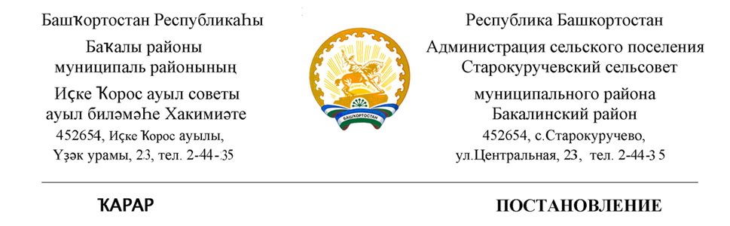
18 март 2020 й. № 103 18 марта 2020 г.

О продлении срока действия и внесении изменений в муниципальную программу сельского поселения «Содержание и ремонт улично-дорожной сети автомобильных дорог общего пользования, находящихся в границах сельского поселения Старокуручевский сельсовет муниципального района Бакалинский район Республики Башкортостан на 2015- 2021 гг.»

В целях корректировки программных мероприятий и уточнения объема финансирования, в соответствии с Федеральным законом от 06.10.2003 N 131-ФЗ «Об общих принципах организации местного самоуправления в Российской Федерации», со статьей 179 Бюджетного кодекса Российской Федерации, руководствуясь Уставом, администрация сельского поселения Старокуручевский сельсовет муниципального района Бакалинский район РБ
ПОСТАНОВЛЯЕТ:
1. Продлить срок действия муниципальной программы сельского поселения «Содержание и ремонт улично-дорожной сети автомобильных дорог общего пользования, находящихся в границах сельского поселения Старокуручевский сельсовет муниципального района Бакалинский район Республики Башкортостан на 2015- 2021 гг.» до 2022 года.
2. Внести в муниципальную программу «Содержание и ремонт улично-дорожной сети автомобильных дорог общего пользования, находящихся в границах сельского поселения Старокуручевский сельсовет муниципального района Бакалинский район Республики Башкортостан на 2015- 2020 гг.», утвержденную постановлением от 08.05.2015 N 44____(с изменениями и дополнениями), следующие изменения:
2.1. Внести изменение в наименование муниципальной программы, изложив в следующей редакции - «Содержание и ремонт улично-дорожной сети автомобильных дорог общего пользования, находящихся в границах сельского поселения Старокуручевский сельсовет муниципального района Бакалинский район Республики Башкортостан на 2015- 2022 гг.»
2.2. В паспорте программы сроки реализации программы «2015 – 2020 годы» заменить на «2015 – 2022 годы»
2.3. В паспорте программы объемы и источники финансирования изложить в новой редакции:

Объемы и источники  финансирования программы | Всего (тыс. руб.), в т. ч. по годам реализации муниципальной программы: | 7828,40 тыс. руб.
 | 2015 год, всего | 520,0 тыс. руб.
 | в т.ч. бюджет РБ | 70,0 тыс. руб.
 | бюджет сельского поселения | 450,0 тыс. руб.
 | 2016 год | 80,0 тыс. руб.
 | в т.ч. бюджет РБ | 80,0 тыс. руб.
 | бюджет сельского поселения
 | 2017 год | 993,40 тыс. руб.
 | в т.ч. бюджет РБ
 | бюджет сельского поселения | 993,40 тыс.руб
 | 2018 год | 924,10 тыс. руб.
 | в т.ч. бюджет РБ
 | бюджет сельского поселения | 924,10 тыс. руб.
 | внебюджетные источники
 | 2019 год | 1210,6 тыс. руб.
 | В т.ч. бюджет РБ
 | бюджет сельского поселения | 1210,6 тыс.руб
 | 2020 год | 1294,7 тыс.руб
 | 2021 год | 1387,8 тыс.руб
 | 2022 год | 1417,8 тыс.руб
2.4. Приложение к постановлению читать в новой редакции согласно приложению №1 к настоящему постановлению.
3. Настоящее постановление вступает в силу с момента обнародования на доске информации в здании администрации сельского поселения и размещения на официальном сайте в сети Интернет.
4. Контроль за ходом выполнением настоящего постановления возложить на главу сельского поселения Камышлытамакский сельсовет.

Глава сельского поселения
Старокуручевский сельсовет И.М.Маннапов

ПЕРЕЧЕНЬ мероприятий муниципальной Программы «Содержание и ремонт улично-дорожной сети автомобильных дорог общего пользования, находящихся в границах сельского поселения Старокуручевский сельсовет муниципального района Бакалинский район Республики Башкортостан на 2015- 2022 гг.»
№ п/п | Наименование мероприятия | Срок реализации | Источник финансирования | Объем финансирования по годам *  ^{(тыс. руб.)}
 |  |  |  | 2015 | 2016 | 2017 | 2018 | 2019 | 2020 | 2021 | 2022
1 | 2 | 3 | 4 | 5 | 6 | 7 | 8 | 9 | 10 | 11 | 12
1. | Задача 1. Обеспечить нормативные эксплуатационные свойства покрытий проезжей части, тротуаров, дворовых территорий МКД и проездов к ним
1.1 | Формирование адресного перечня подлежащих ремонту дорог местного значения, тротуаров | 2015-2022 годы | Без  финансирования | - |  | - | -
1.2 | Формирование и утверждение адресного перечня подлежащих ремонту дворовых территорий  многоквартирных домов и проездов к МКД | 2015-2022 годы | Без  финансирования | - |  | - | -
2. | Задача 2. Провести паспортизацию дорог местного значения
2.1. | Изготовление технических паспортов на дороги местного значения, выполнение кадастровых работ и получение кадастрового паспорта на участки автомобильных дорог | 2015-2020 годы | Бюджет поселения | 150,00
2.2. | Регистрация права собственности на дороги местного значения | 2015-2020 годы | Без  финансирования
3. | Задача З. Разработка проектов организации дорожного движения
3.1. | Разработка проектов организации дорожного движения | 2015-2018 годы | Бюджет поселения |  |  |  | 82,10
3.2. | Установка оборудования и дорожных знаков, нанесение дорожной разметки | 2015-2022 годы | Бюджет поселения |  |  | 29,50 |  | 66,30
4. | Задача 4. Содержание и ремонт автомобильной дороги общего пользования местного значения
4.1. | Содержание и ремонт автомобильной дороги общего пользования местного значения | 2015-2022 годы | Бюджет РБ, бюджет поселения | 370,00 | 80,0 | 963,90 | 842,00 | 1144,30 | 1294,70 | 1387,80 | 1417,80
 | Итого |  |  | 520,00 | 80,0 | 993,40 | 924,20 | 1210,60 | 1294,7 | 1387,80 | 1417,80
* Объем финансирования, задачи и мероприятия программы могут корректироваться в течение текущего финансового года при внесении изменений в бюджет и после принятия бюджета на очередной финансовый год и на плановый период.

